|  |  |  |  |  |  |  |  |
| --- | --- | --- | --- | --- | --- | --- | --- |
|  | **TALLER DE AREA** | | | | | | **INSTITUCION EDUCATIVA JUAN DE AMPUDIA** |
| **CÓDIGO** | **VERSIÓN** | | **FECHA DE APROBACION** | **PAGINA** | |
| FO-GA-007 | 02 | | 09-02-2016 | 1 DE 1 | |
| **AREA** | | | **FECHA** | | **GRADO** | **DOCENTE** | |
| CIENCIAS NATURALES | | | 09/05/2020 | | 5- | LUCY VIDAL GONZALEZ | |

NOMBRE: _________________________________________________________________________________

TEMA: PROCESO DE NUTRICIÓN Y RESPIRACION EN PLANTAS Y ANIMALES

**LA NUTRICION**: Esta función comprende todos los procesos que permiten a los seres vivos, obtener energía a través de la materia, para mantenerse con vida, esta varía de acuerdo al tipo de organismo, con respecto al modo de nutrirse, los organismos pueden ser autótrofos y heterótrofos. **LA RESPIRACION**: Es el proceso mediante el cual los seres vivos obtienen la energía de los nutrientes gracias a la combinación entre y el oxígeno.

AUTOTROFOS: Son aquellos seres que captan del medio que los rodea, sustancias inorgánicas, tales como [agua](https://www.monografias.com/trabajos14/problemadelagua/problemadelagua.shtml), [oxigeno](https://www.monografias.com/trabajos14/falta-oxigeno/falta-oxigeno.shtml), dióxido de carbono, sales y a partir de estos elaboran sus propios nutrientes ejemplo: **LAS**[**PLANTAS**](https://www.monografias.com/trabajos14/plantas/plantas.shtml).

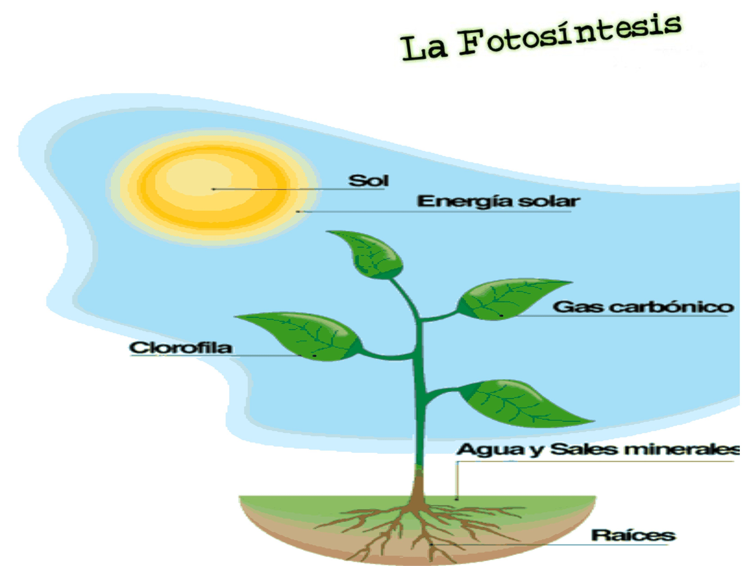

Las Plantas son Organismos Autótrofos, que toman energía solar y la almacenan como [carbohidratos](https://www.monografias.com/trabajos15/carbohidratos/carbohidratos.shtml) y la convierten en energía química por el [proceso](https://www.monografias.com/trabajos14/administ-procesos/administ-procesos.shtml#PROCE) de FOTOSÍNTESIS. Ellas, no necesitan alimentarse de otros seres vivos.  son capaces de fabricar su propio alimento a partir de: Agua y sales minerales, que toman del suelo a través de sus raíces, Gases que toman del aire y que penetran por sus hojas y la luz del sol. Las plantas toman agua y sales minerales por la raíz, y dióxido de carbono por las hojas. El agua y las sales minerales entran a la raíz a través de los pelos absorbentes y forman una mezcla, llamada savia bruta. La savia bruta sube por el tallo hasta las hojas a través de unos tubos muy finos, llamados vasos leñosos. El dióxido de carbono entra a las hojas a través de unas aberturas muy pequeñas llamadas estomas. La savia elaborada que se ha producido en las hojas se reparte por toda la planta a través de unos tubos llamados vasos liberianos. Estos vasos son distintos de los vasos leñosos que transportan la savia bruta. Así, los dos tipos de savia nunca se mezclan. Este reparto es necesario, pues hay partes de la planta, como la raíz o los tallos, en las que no se produce la fotosíntesis y necesitan recibir alimentos.

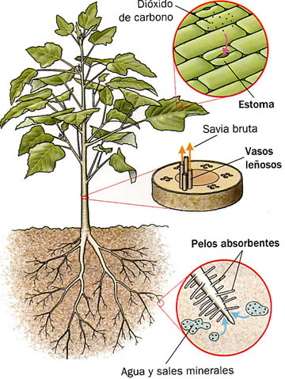



3. Escribe el significado de las siguientes palabras:

a) Estomas_________________________________

____________________________________________________________________________________________________________________________________________________________________________

b) Lenticelas________________________________

_________________________________________________________________________________________________________________________________

Video: <https://www.youtube.com/watch?v=ru6rZNQg3eM>

|  |  |  |  |  |  |  |  |
| --- | --- | --- | --- | --- | --- | --- | --- |
|  | **EVALUACION DE SUPERACION** | | | | | | **INSTITUCION EDUCATIVA JUAN DE AMPUDIA** |
| **CÓDIGO** | **VERSIÓN** | | **FECHA DE APROBACION** | **PAGINA** | |
|  |  | |  |  | |
| **AREA** | | | **FECHA** | | **GRADO** | **DOCENTE** | |
| EDUCACION CIENCIAS NATURALES | | | 09/05/2020 | |  | LUCY VIDAL GONZALEZ | |

NOMBRE: _________________________________________________________________________________

**DESEMPEÑO:**

*Reconoce la importancia de los diferentes sistemas y la relación entre ellos para funcionar como un todo.

**TEMA: PROCESO DE NUTRICIÓN ANIMALES**

**HETEROTROFOS**: Estos obtienen la energía de otros seres vivos, a los que ingieren para alimentarse. Para realizar el proceso de Nutrición los Animales posen un sistema digestivo que se encarga de transformar los alimentos en nutrientes. Este proceso se lleva a cabo en tres etapas: Ingestión, digestión y absorción.

**INGESTIÓN:** Consiste en la entrada del alimento al organismo, en los animales existen diversas estructuras que permiten realizar este proceso según su necesidad, existen animales chupadores, masticadores y/o trituradores. En la ingestión se mastica el alimento y pasa a otros órganos. **DIGESTIÓN**:  En esta etapa el alimento se transforma en partículas más sencillas llamadas nutrientes. **ABSORCIÓN:** Aquí los nutrientes pasan al sistema circulatorio para ser llevadas a todas las células del organismo.

**SISTEMAS DIGESTIVOS DE LOS VERTEBRADOS**

Todos **los animales vertebrados** cuentan con un sistema digestivo completo, acompañado por una serie de glándulas anexas cuyas secreciones ayudan en el procesamiento de los alimentos.

La mayor parte del tubo digestivo de los vertebrados impulsa los alimentos en una sola dirección desde la boca o pico —en el caso de las aves— hasta el ano, los vertebrados dependiendo entre otras cosas del tipo de alimento que ingieren, todos tienen básicamente el mismo esquema y cuentan con órganos comunes como son: el esófago, el hígado, la vesícula biliar, el estómago (buche en las aves) y el intestino. Por ejemplo: Peces, anfibios, aves y mamíferos.



**SISTEMAS DIGESTIVOS DE LOS INVERTEBRADOS**

Dentro de los invertebrados es posible encontrar desde organismos que no tienen tejidos o sistema digestivo y realizan la digestión intracelular, como por ejemplo las esponjas, hasta aquellos que tienen sistemas digestivos completos, compuestos de un tubo digestivo y glándulas anexas, como es el caso de los moluscos y de los artrópodos, los cuales realizan digestión extracelular

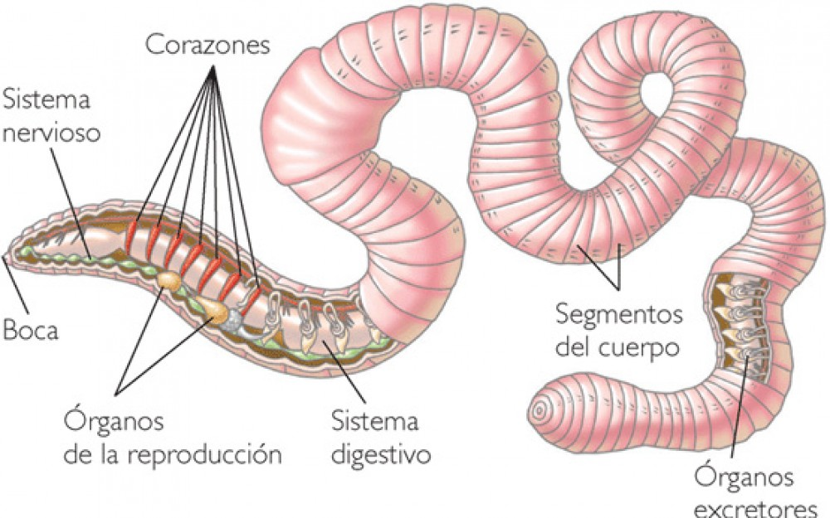

**TEMA: PROCESO DE RESPIRACION ANIMALES**

**Respiración cutánea**. Se lleva a cabo a través de la piel. Algunos animales como los anélidos (como las lombrices de tierra), los caracoles y los anfibios (como las ranas), sobre todo los que viven en ambientes húmedos, poseen una piel fina y especializada, capaz de captar del [aire](https://concepto.de/aire/) al sistema capilar (vasos sanguíneos), liberando del mismo modo el dióxido de carbono.

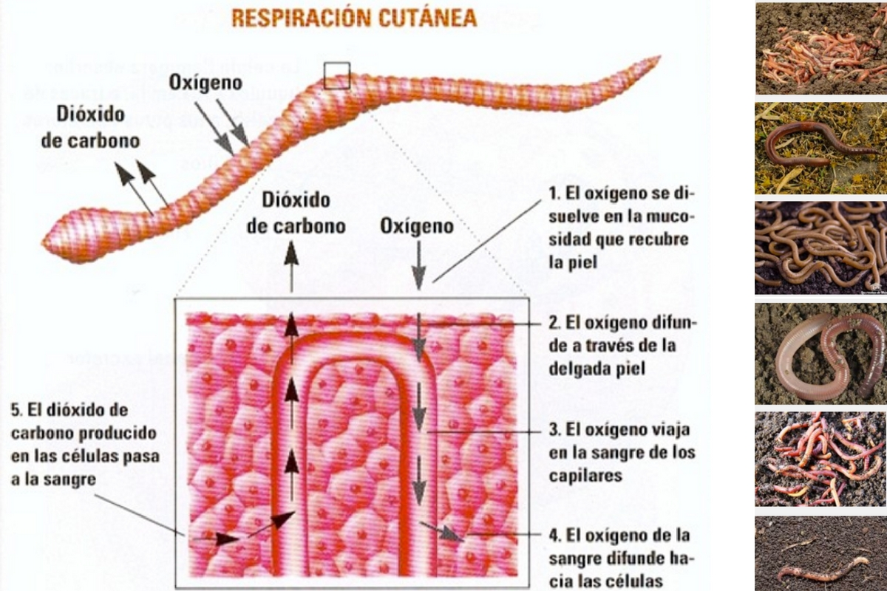

**Respiración branquial**. Típico de los animales acuáticos, es decir, que nunca salen del agua y obtienen de ella el oxígeno necesario para vivir. Para ello poseen branquias, estructuras ubicadas a lado y lado de la cabeza de los animales que las contienen. Al pasar el agua por ellas, se filtra el oxígeno y se libera el dióxido de carbono; Están presentes en crustáceos, peces anfibios etc.

**Respiración traqueal**. Típica de los insectos y arácnidos. Por tráqueas se entiende un sistema de tubos que conectan el interior del animal con el exterior, a través de orificios llamados espiráculos. Por ellos ingresa el oxígeno sale el dióxido de carbono.

<https://www.youtube.com/watch?v=6TxMhnmfOfs>



**TEMA: PROCESO DE RESPIRACION EN EL HOMBRE Y LOS ANIMALES**

**Respiración pulmonar**. Común en los mamíferos, las aves y la mayoría de los reptiles y anfibios; en los **seres humanos**, la respiración se realiza por medio del sistema respiratorio: Este está conformado por las vías respiratorias (Fosas nasales, faringe, laringe, tráquea, bronquios y bronquiolos) y los Pulmones. El oxígeno entra por las fosas nasales pasa por las vías respiratorias hasta llegar a los alveolos pulmonares donde se realiza el intercambio gaseoso. Los vasos capilares que rodean los alveolos pasan el oxígeno a la sangre y toman el dióxido de carbono de esta.



|  |  |  |  |  |  |  |  |
| --- | --- | --- | --- | --- | --- | --- | --- |
|  | **EVALUACION DE SUPERACION** | | | | | | **INSTITUCION EDUCATIVA JUAN DE AMPUDIA** |
| **CÓDIGO** | **VERSIÓN** | | **FECHA DE APROBACION** | **PAGINA** | |
|  |  | |  |  | |
| **AREA** | | | **FECHA** | | **GRADO** | **DOCENTE** | |
| EDUCACION CIENCIAS NATURALES | | | 09/05/2020 | |  | LUCY VIDAL GONZALEZ | |

NOMBRE: ____________________________________________________________________________

**Desempeño:** Reconoce la importancia de los diferentes sistemas y la relación entre ellos para funcionar como un todo.

**ACTIVIDAD EN CASA:**

Lee atentamente el taller y pégalo en tu cuaderno realiza los dibujos en el cuaderno.

1.Realiza un ejemplo (dibujo) del sistema digestivo de un anfibio o de un ave.

2.Realiza un ejemplo (dibujo) del sistema respiratorio branquial en animales acuáticos.

3. Observa el video: <https://www.youtube.com/watch?v=LbqHZAstRcQ>

3. Desarrolla las siguientes preguntas acerca del sistema respiratorio humano.

